**HƯỚNG DẪN SỬ DỤNG**

**I.    LOGIN SYSTEM:**

Biểu tượng(Icon) đăng nhập vào phần mềm từ màn hình Desktop như sau :



Click vào Icon trên hiển thị hộp thoại nhập thông tin người dùng đăng nhập như sau :

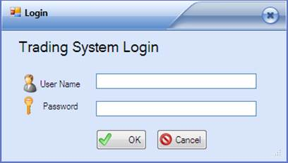

Chúng ta nhập User Name và Password do bộ phận  IT cung cấp. Nếu đăng nhập lần đầu tiên cần chú ý lựa chọn chức năng thay đổi password trong phần hệ thống.

**II.   MAIN INTERFACE:**

**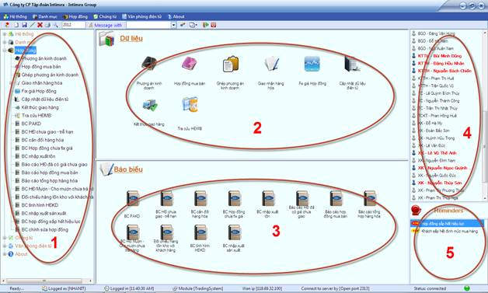**

Nhóm 1 : Liệt kê các phân hệ sử dụng cho toàn chương trình

Nhóm 2 : Liệt kê các chức năng tương ứng cho từng phân hệ bên nhóm 1

Nhóm 3 : Liệt kê các báo cáo tương ứng cho từng phân hệ bên nhóm 1

Nhóm 4 : Hiễn thị thông tin các User đang sử dụng chương trình. Chúng ta có thể trao đổi thông tin bằng cách chat trực tiếp với đối tượng cần trao đổi.

Nhóm 5 : Liệt kê các thông tin nhắc việc như : hợp đồng sắp hết hiệu lực, khách hàng hết định mức mua hàng….

**1.   SYSTEM**

**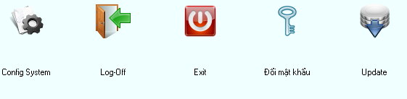**

**1.1 Chức năng Update :**

Cập nhật các chức năng mới hay những thay đổi thiết kế của hệ thống.

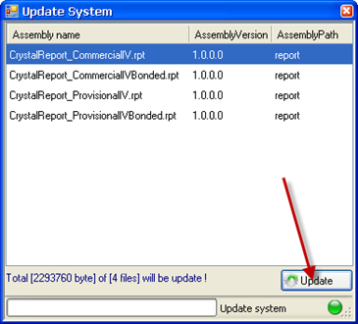

**1.2 Đổi mật khẩu**

Thay đổi mật khẩu cho user đang Login vào hệ thống.

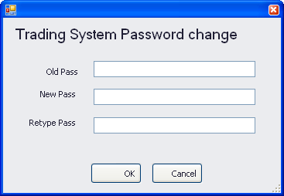

**1.3 Exit : Thoát khỏi phần mềm**

**1.4 Log-Off : Login lại phần mềm**

**1.5 Config System**

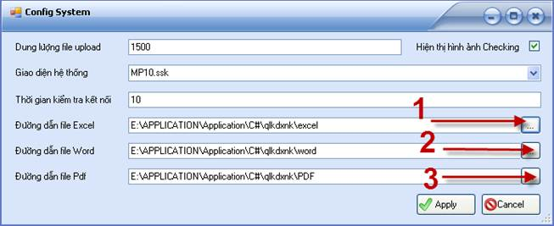

(1) Lựa chọn lại đường dẫn trong hệ thống khi kết xuất File Excel

(2) Lựa chọn lại đường dẫn trong hệ thống khi kết xuất File Word

(3) Lựa chọn lại đường dẫn trong hệ thống khi kết xuất File PDF

Sau khi lựa chọn xong nhấn nút cid:001c01d1016d$d1aee775$_CDOSYS2.0.

**2. CATALOGUE:**

Các danh mục bao gồm : Danh mục khách hàng, hàng hóa, tiền tệ

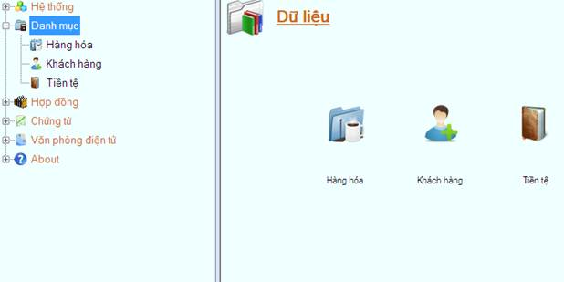

Thông tin danh mục sử dụng cho toàn Công ty nên khi thêm mới hoặc chỉnh sửa phải được xét duyệt.

Phòng kinh doanh của các đơn vị khi thêm mới danh mục cần chú ý các yêu cầu sau:

            +Kiểm tra trước thông tin đối tượng đã có trong danh mục chưa trước khi thêm mới(nếu đã có rồi thì sử dụng mà không cần phải thêm mới).

+Khi thêm mới 1 đối tượng sẽ ở trạng thái chờ duyệt. Căn cứ trên các yêu cầu xét duyệt của TGĐ về các đối tượng khách hàng được giao dịch Bộ phận IT tại Văn phòng sẽ thay đổi trạng thái được giao dịch của khách hàng đó. Đối tượng khi đã được duyệt cho phép giao dịch thì không được chỉnh sửa thông tin liên quan đến đối tượng này(nên khi thêm mới phải ghi đầy đủ thông tin cần thiết cho đối tượng này)

**2.1 Danh mục khách hàng**

**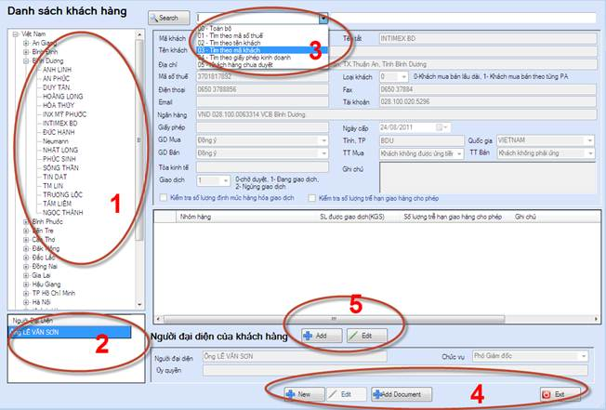**

1.      Danh sách khách hàng được sắp xếp theo khu vực tỉnh thành đối với khách ngoại và theo quốc gia đối với khách ngoại. Vì vậy, đối với khách nội chúng ta nhập đầy đủ Tỉnh, TP,  và Quốc Gia là Việt Nam. Còn khách ngoại chúng ta nhập đầy đủ  quốc gia.

2.      Tên người đại diện của Khách hàng. Có thể có nhiều người đại diện nhưng phải có thông tin ủy quyền. Thông tin người ủy quyền được thêm vào ở mục 5.

3.      Tìm khách hàng theo các tiêu chí lựa chọn, sau khi chọn tiêu chí xong click vào nút cid:001f01d1016d$d1af0e86$_CDOSYS2.0 để tìm kiếm.

4.      Các nút chức năng thêm cid:002001d1016d$d1af0e86$_CDOSYS2.0, sửa  cid:002101d1016d$d1af0e86$_CDOSYS2.0, Scan các chứng từ liên quan đến khách hàng (Vd: thông tin khách hàng đã được Tổng giám đốc duyệt cho phép giao dịch, thông tin ủy quyền của người đại diện…) cid:002201d1016d$d1af0e86$_CDOSYS2.0.

+ Thêm khách hàng : click vào nút cid:002001d1016d$d1af0e86$_CDOSYS2.0 nhập các thông tin của khách hàng → nhấn nút cid:002301d1016d$d1af0e86$_CDOSYS2.0 để lưu thông tin vừa tạo.

+ Sửa thông tin khách hàng : click vào nút cid:002101d1016d$d1af0e86$_CDOSYS2.0(chỉ được chỉnh sửa thông tin khách hàng khi khách hàng đó chưa được duyệt), vì vậy cần phải nhập đầy đủ và chính xác thông tin khách hàng trước khi chờ duyệt → nhấn nút cid:002301d1016d$d1af0e86$_CDOSYS2.0 để lưu thông tin vừa chỉnh sửa.

+ Scan các chứng từ liên quan đến thông tin khách hàng ta thực hiện các bước sau:

Bước 1 : Scan file thông tin liên quan đến khách hàng đã được TGĐ duyệt  hay các file thông tin liên quan đến khách hàng thành các dạng file \*.bmp hoặc \*.tif

•  Ghi chú: File lưu trữ có kích thước dưới 500KB.

Bước 2 : Nhấn vào nút cid:002401d1016d$d1af0e86$_CDOSYS2.0  màn hình sẽ hiễn thị form sau :

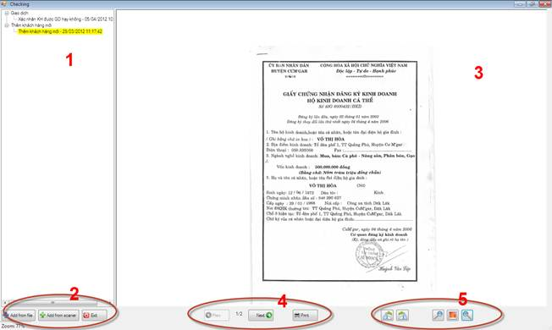

(1)  Các tài liệu liên quan đến thông tin khách hàng đã được Scan vào.

Chú ý : - File Scan có đuôi  \*.TIF, độ phân giải file từ 100-150 dpi, Scan nhiều trang, Scan trắng đen.

(2) Scan trực tiếp thông tin khách hàng bằng cách nhấn nút cid:002601d1016d$d1af0e86$_CDOSYS2.0 màn hình lựa chọn máy Scan sẽ hiện thị như sau :

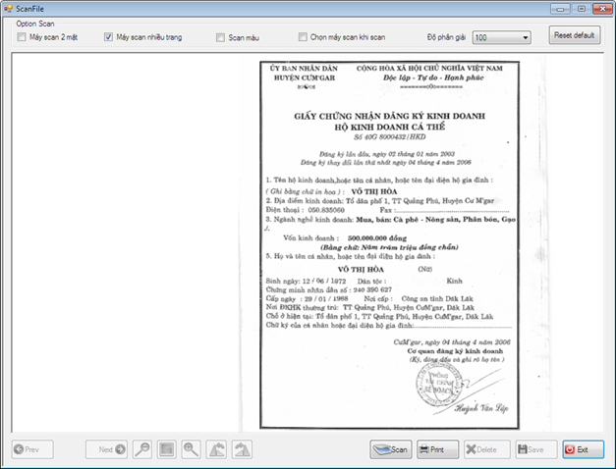

-         Sau khi lựa chọn máy Scan(chú ý máy Scan phải được cài đặt trực tiếp với máy tính đang thực hiện thao tác Scan). Kế tiếp nhấn nút cid:002801d1016d$d1af0e86$_CDOSYS2.0 → chỉnh sửa cho đúng chiều hình ảnh thông qua các nút xoay hình cid:002901d1016d$d1af0e86$_CDOSYS2.0 → Cuối cùng nhấn nút cid:002a01d1016d$d1af0e86$_CDOSYS2.0 để lưu lại file cần Scan.

-         Nếu đã có file Scan trước nhấn nút cid:002b01d1016d$d1af0e86$_CDOSYS2.0 → chỉ đến đường dẫn file để đưa file thông tin khách hàng vào hệ thống(tuy nhiên hạn chế sử dụng cách này vì dung lượng lưu trữ file lớn).

(3)  Khung hiển thị tài liệu đã được đưa vào

(4)  Di chuyển để xem các trang và in nếu cần.

(5)  Phóng to hay thu nhỏ hình ảnh tài liệu.

5.Thêm thông tin người đại diện :

- Click vào nút cid:002c01d1016d$d1af0e86$_CDOSYS2.0 để thêm thông tin người đại diện cho khách hàng lựa chọn trên mục 1

- Click vào nút cid:002d01d1016d$d1af0e86$_CDOSYS2.0 để chỉnh sửa thông tin người đại diện cho khách hàng lựa chọn trên mục 1

**2.2 Danh mục hàng hóa:**

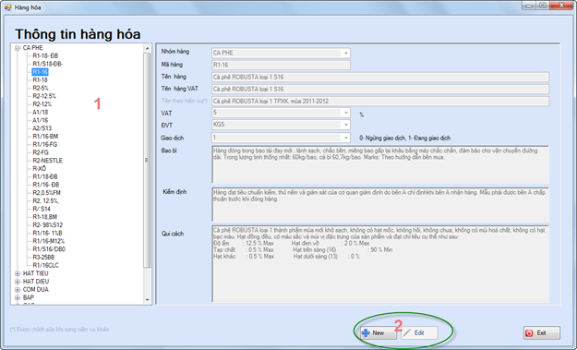

1.      Thông tin danh mục hàng hóa được sắp xếp theo từng nhóm hàng. Vì vậy khi nhập mới cần phải khai báo đúng thông  tin nhóm hàng.

2.      Tương tự như danh mục khách hàng để thêm mới hàng hóa ta nhấn nút cid:002f01d1016d$d1af0e86$_CDOSYS2.0, để chỉnh sửa ta nhấn nút cid:002d01d1016d$d1af0e86$_CDOSYS2.0.

**2.3 Danh mục tiền tệ**

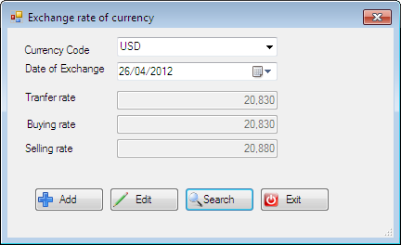

* Nút cid:003101d1016d$d1af0e86$_CDOSYS2.0 dùng để truy vấn tỷ giá khi chọn Currency Code và Date of Exchange tương ứng.
* Nút cid:003201d1016d$d1af0e86$_CDOSYS2.0 để chỉnh sửa tỷ giá, nút cid:003301d1016d$d1af0e86$_CDOSYS2.0 để khai báo thêm thông tin tỷ giá cho ngày áp dụng tương ứng.

3. CONTRACT:

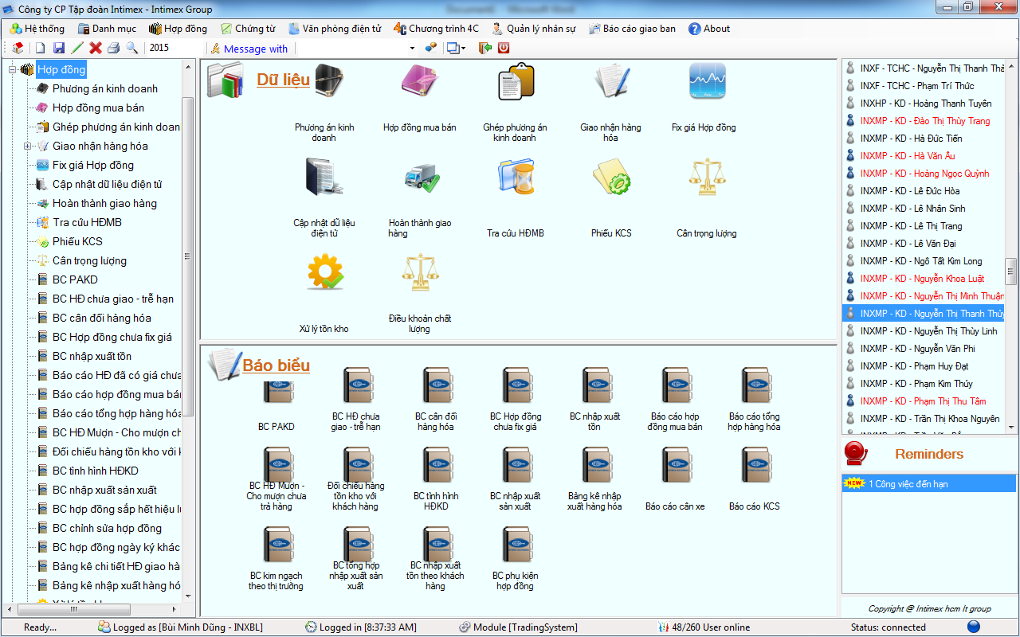

**3.1 Phương án kinh doanh**

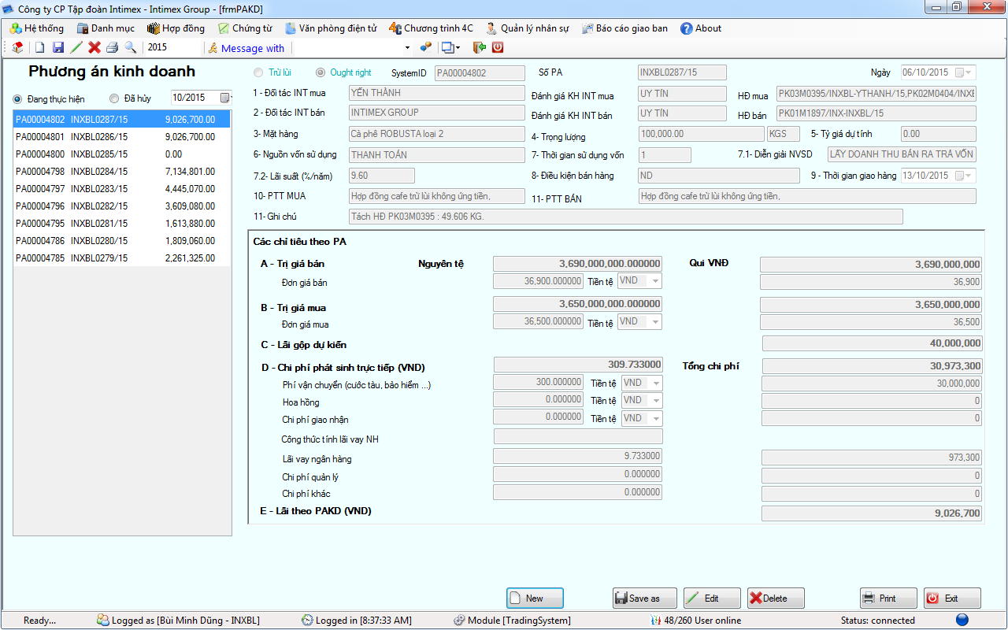

Nhấp nút  để thêm mới 1 phương án kinh doanh.

Nhấp nút  để thêm mới 1 phương án kinh doanh từ 1 phương án mẫu đã có sẳn.

Nhấp nút  để chỉnh sửa thông tin phương án kinh doanh. Sau khi nhấn nút  mà hình sẽ hiễn thị form đăng ký thông tin chỉnh sửa.

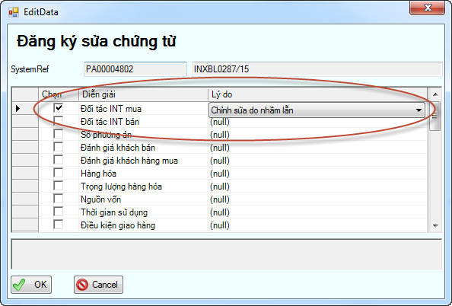

Ví dụ : chúng ta bị nhằm Đối tác bán chúng ta click vào mục này và chọn lý do chỉnh sửa sau đó nhấn nút  để hoàn thành việc đăng ký chỉnh sửa. Bước kế tiếp :

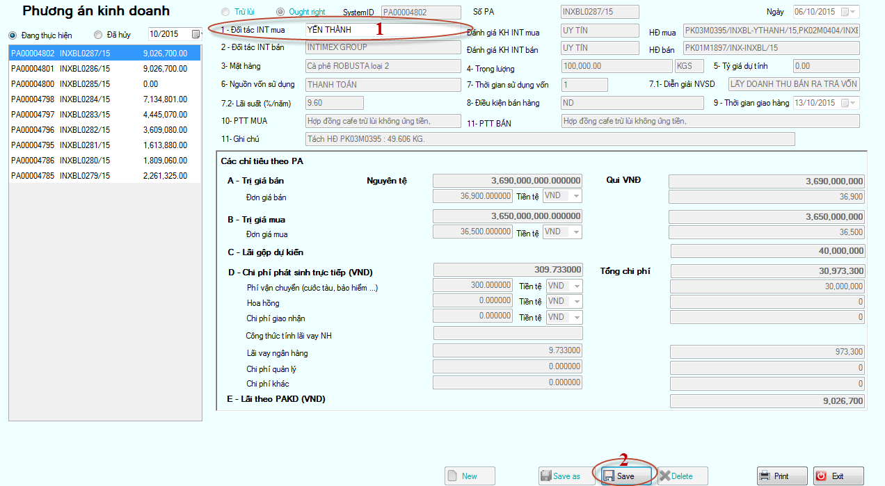

Chúng ta thay đổi thông tin đối tác bán ở mục (1) (Tùy chúng ta đăng ký thay đổi mục nào thì chương trình sẽ cho chúng ta gõ vào ô thông tin đó). Cuối cùng nhấn nút  ở chú thích số (2).

Nhấp nút  để đăng ký hủy phương án kinh doanh. Màn hình đăng ký như sau:

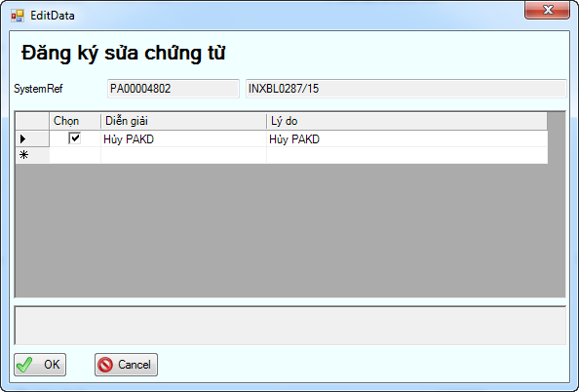

- In Phương án kinh doanh nhấp vào nút  phần mềm sẽ export PAKD ra file word để in.

Nút  để thoát khỏi Form phương án kinh doanh.

**3.2 Hợp đồng mua bán**

Giao diện màn hình hợp đồng mua bán

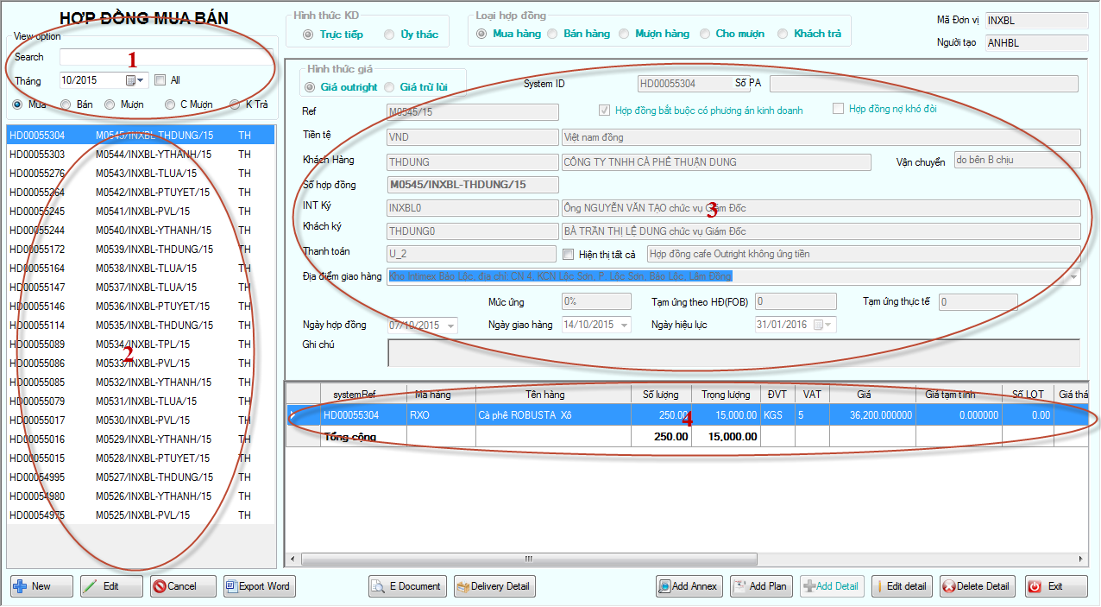

-         Chức năng chính của khu vực (1) để tìm kiếm số hợp đồng và lọc các hợp đồng theo các loại hợp đồng(mua, bán, mượn, Cho mượn, khách trả).

-         Khu vực (2) liệt kê thông tin số hợp đồng.

-         Khu vực (3) thông tin chi tiết về số hợp đồng được lựa chọn bên khu vực (2).

-         Khu vực (4) liệt kê thông tin chi tiết hàng hóa liên quan đến hợp đồng đã lựa chọn ở khu vực (2)

- Nhập mới hợp đồng bằng cách nhấp vào nút  → Nhập đầy đủ các thông tin cần thiết → nhấp vào nút  để lưu thông tin.

- Chức năng  cũng giống như chỉnh sửa phương án(Phải đăng ký thông tin và lý do cần chỉnh sửa).

-Chức năng  hủy hợp đồng(Phải đăng ký lý do cần hủy).

- Chức năng kết xuất hợp đồng ra Word bằng cách nhập vào nút 

- Khi phát sinh phụ lục ta chọn hợp đồng phát sinh phụ lục sau đó nhấp vào nút  → đăng ký thông tin phát sinh thêm phụ lục ở bảng sau :

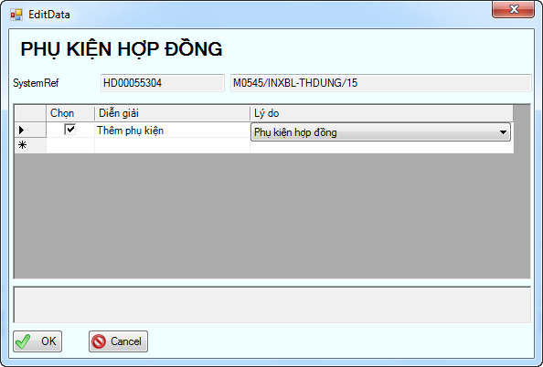

Nhấn vào nút .

Sau đó đăng ký điều khoản hợp đồng cần thay đổi trong phụ lục(Từ điều 1 đến điều 5) theo bảng đăng ký sau:

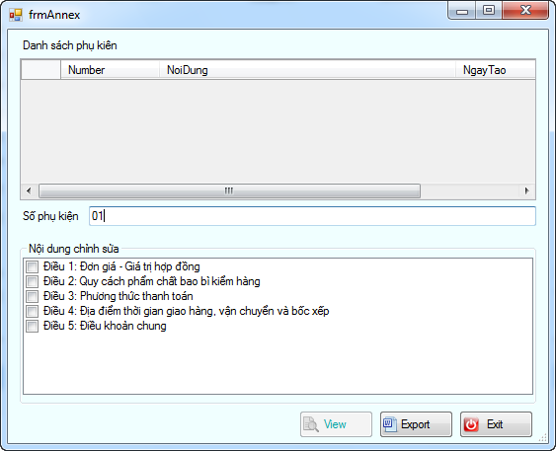

Gỏ số phụ kiện phát sinh và ô Số phụ kiện → nhấp vào nút  .

Nếu đã có số phụ kiện phát sinh trước đây thì chúng ta chỉ cần chọn trong Danh sách phụ kiện để in lại mà không cần phải thêm mới Số phụ kiện → nhấp vào nút  .

- Chức năng ghép hợp đồng được thực hiện  → hiện thị bảng thông tin ghép hợp đồng theo phương án sau, thao tác xem mục 3.3.

- Hợp đồng sau khi in ra từ phần mềm và được 02 bên ký bộ phận làm hợp đồng sẽ được lưu trữ điện tử vào phần mềm thông qua nút   màn hình sẽ hiện thị như sau :

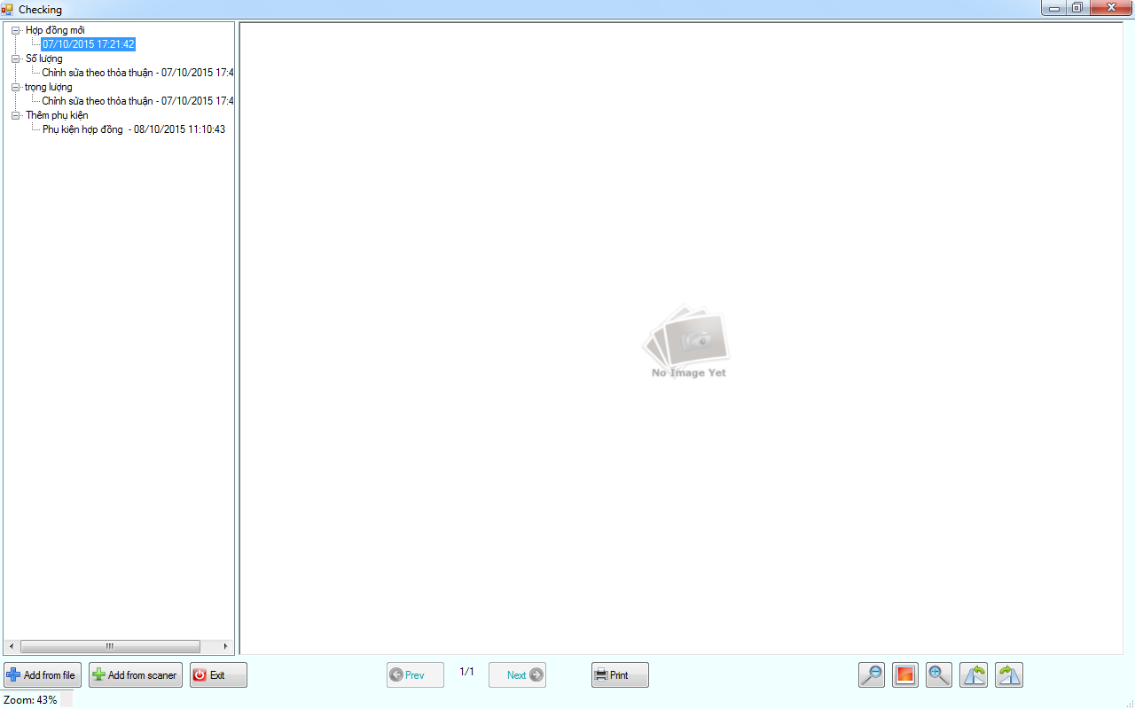

Hình thức scan hoặc chọn file tương tự như mục lưu trữ chứng từ điện tử của danh mục khách hàng.

**3.3 Ghép phương án kinh doanh**

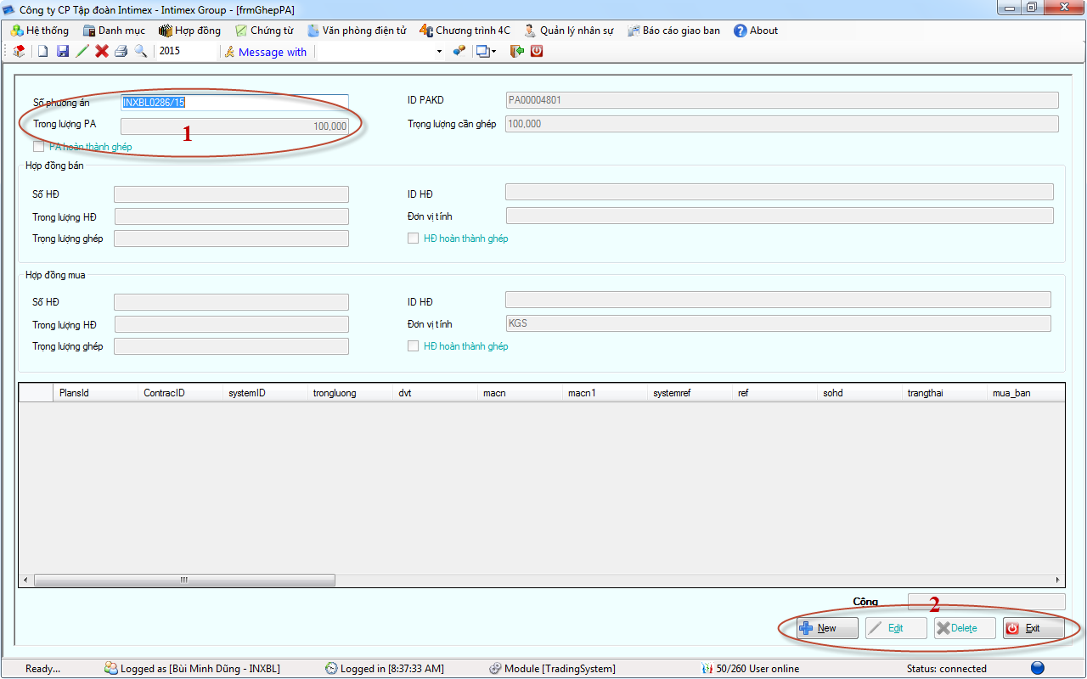

(1)  lựa chọn phương án cho hợp đồng đã chọn.

(2)  Các phím chức năng.

- Nút  để thêm chi tiết hàng hóa trong hợp đồng.

- Nút  để chỉnh sửa chi tiết hàng hóa trong hợp đồng. Quá trình chỉnh sửa phải được đăng ký chỉnh sửa giống như các bước chỉnh sửa hợp đồng.

**3.4 Giao nhận hàng hóa**

3.4.1 Nhập kho từ hợp đồng mua hàng:

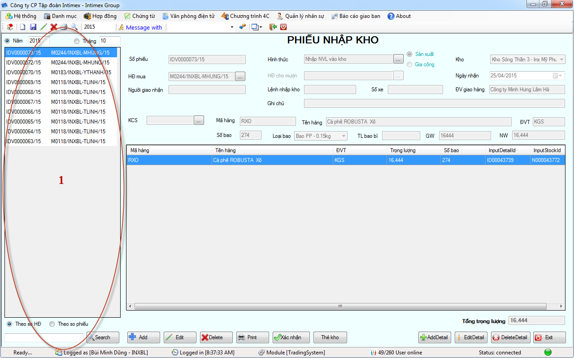

(1)  Dùng để lọc chứng từ nhập kho theo năm hoặc tháng, theo số HĐ hoặc số phiếu, sau khi chọn cách lọc phải nhấp vào nút .

- Ấn nút  để bắt đầu nhập hàng hóa từ HĐ vào kho → nhập các thong tin cần thiết vào phần mềm như Số phiếu(có thể để trống thì phần mềm sẽ tự phát sinh số phiếu), hình thức nhập hàng, kho nhập, chọn HĐ mua, chọn mã hàng(trường hợp HĐ có nhiều mặt hàng), chọn Kcs(nếu có), chọn loại bao, trọng lượng bao bì, Nw, Gw, … → ấn nút  để lưu lại thong tin.

- Nếu HĐ có nhiều mặt hàng, để nhập tiếp hàng hóa khác vào kho thì ấn nút  → trong form Đăng ký chỉnh sửa chọn vào hàng hóa, lý do là Thêm mặt hàng → ấn  →chọn hàng hóa cần nhập, chọn loại bao, trọng lượng bao bì, Nw, Gw → ấn 

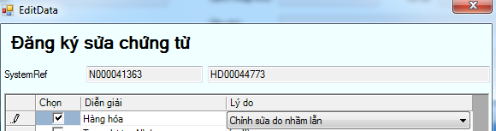

- Các chức năng , , ,  thì phải đăng ký chỉnh sửa, xóa tương tự phần hợp đồng.

- Sau khi nhập hoàn chỉnh 1 phiếu nhập, để thực hiện việc in phiếu nhập, bạn phải ấn nút  (sau khi ấn xác nhận, phiếu nhập sẽ không cho sửa hoặc xóa) → ấn  để in phiếu.

3.4.2 Nhập kho thành phẩm, NVL:

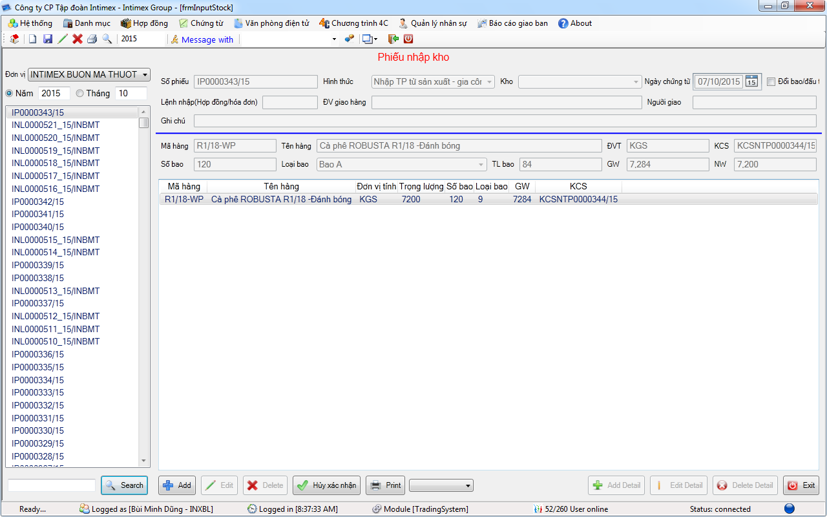

* Các chức năng thêm, xóa, sửa tương tự như 3.4.1

3.4.3 Phiếu xuất kho:

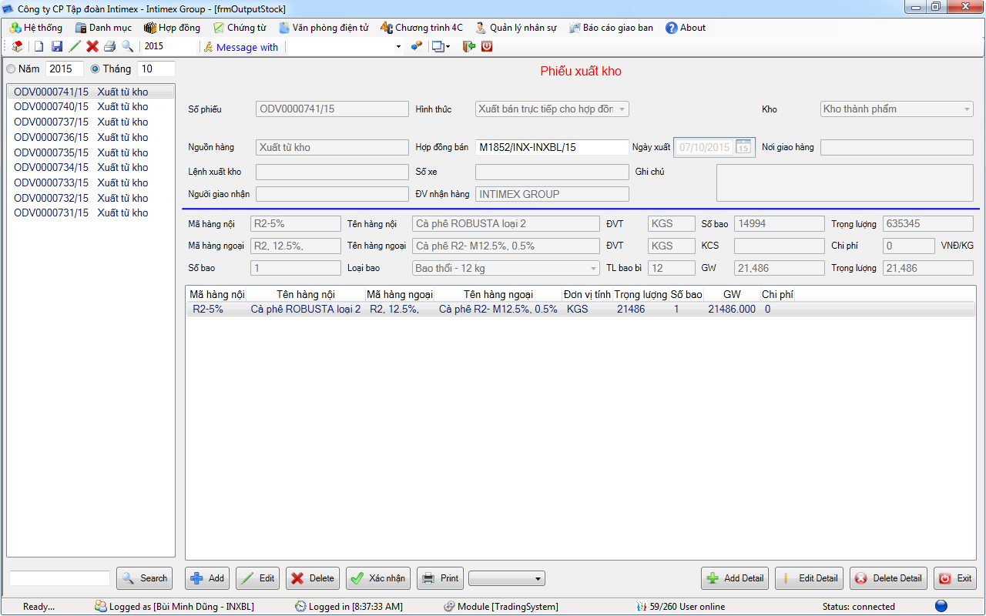

* Các chức năng thêm, xóa, sửa tương tự như 3.4.1

**3.5 Fix giá hợp đồng**

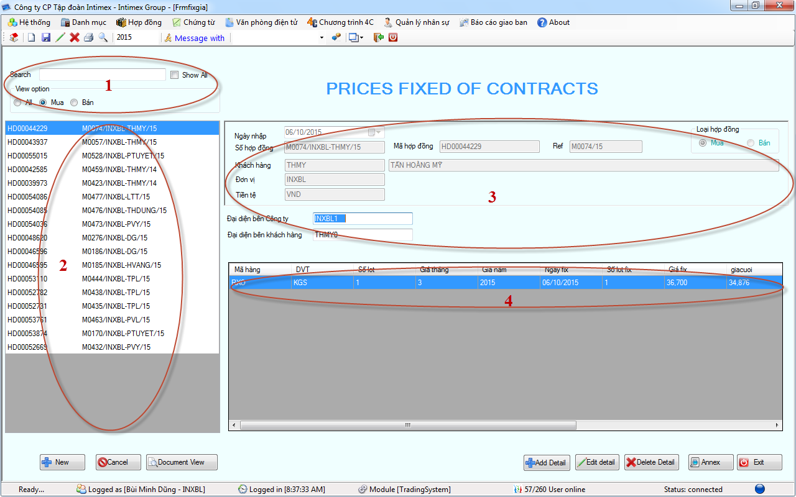

Khu vực (2) liệt kê toàn bộ các hợp đồng fix giá theo lựa chọn cách lọc ở khu vực (1) . Tuy nhiên dữ liệu liệt kê sẽ hiện tất cả các hợp đồng fix giá ở 01 tháng gần nhất với tháng hiện tại(VD : Dữ liệu đang nhập là tháng 10 thì nó chỉ liệt kê trong tháng 10). Đề liệt kê tất cả các hợp đồng fix giá trong năm hiện tại ta Click vào ô Search → nhấn phím Enter.

-         Để  thêm phụ lục fix giá ta Nhấp vào nút  → Gỏ số gần đúng số hợp đồng →  Enter để lựa chọn số hợp đồng chính xác cần fix giá.

-         Để xóa phụ lục fix giá ta nhấp vào nút . Lưu ý : chỉ có những fix giá chưa có chi tiết fix mới cho đăng ký để xóa.

Khu vực (4) Hiễn thị chi tiết từng mặt hàng và số lượng lot fix cho từng lần fix giá của hợp đồng fix giá đã được chọn ở mục (2).

            Các nút chức năng cho phần chi tiết fix giá như sau :

            + Để thêm chi tiết fix giá nhấp vào , giao diện màn hình như sau :

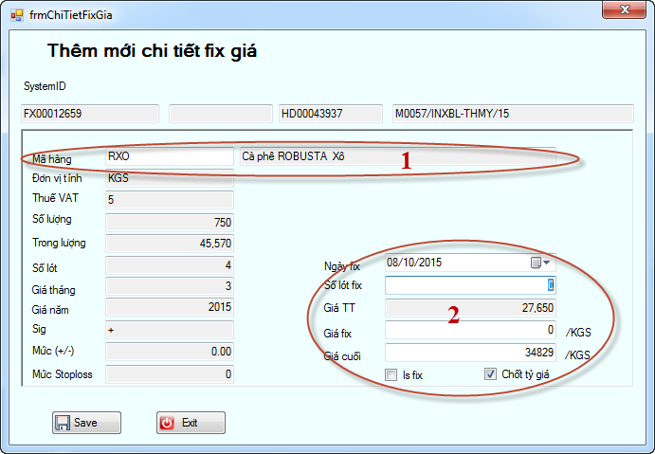

➔ Chúng ta chọn mặt hàng cần fix giá bằng cách nhấn Enter vào ô mã hàng ở mục (1) hoặc gỏ trực tiếp mã mặt hàng.

➔ Nhập thông tin fix giá  của mặt hàng này tại mục (2).

➔ Thông tin Is Fix cho biết mặt hàng này đã chốt giá cuối hay chưa(nếu chúng ta chốt giá cho các mặt hàng đang lựa chọn thì ta check thông tin Is Fix ngược lại không cần).

➔ Thông tin chốt tỷ giá cho biết hợp đồng này đã chốt tỷ giá với khách hàng chưa(nếu đã chốt thì check ngược lại thì không check)

-         Muốn in Annex ta nhấn vào nút  → Màn hình yêu cầu nhập số Annex cần in

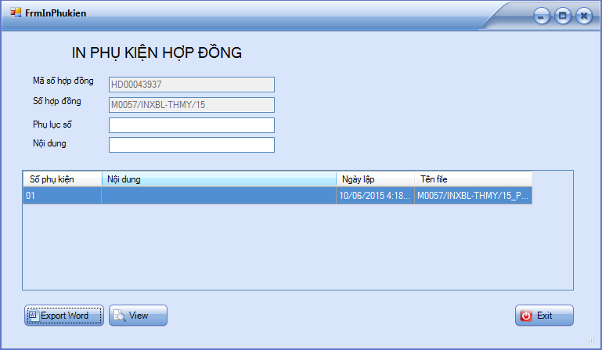

+ Nếu in phụ lục mới chúng ta gỏ số phụ lục vào ô Phụ lục số và nội dung → nhấn vào nút  để kết xuất phụ lục ra Word.

+ Nếu phụ lục đã tồn tại thì chúng ta Click vào dòng phụ lục như mục → nhấn vào nút  để in phụ lục.

+ Fix giá sau khi 02 ký sẽ được Scan đưa vào phần mềm thông qua nút  (Cách Scan fix giá và giao diện scan giống mục scan hợp đồng ở phần hợp đồng).

**3.6 Cập nhật dữ liệu điện tử:**

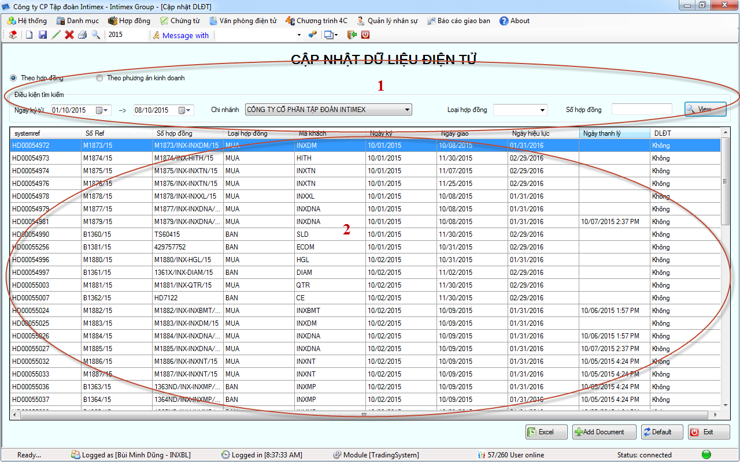

1.      Các tiêu chí để tìm kiếm các hợp đồng chưa cập nhật dữ liệu điện tử → ấn nút  để xem.

2.      Danh sách các hợp đồng chưa chuyển dữ liệu điện tử → chọn hợp đồng cần thêm dữ liệu điện tử từ trên lưới → ấn nút  để mở form thêm dữ liệu điện tử cho hợp đồng này.

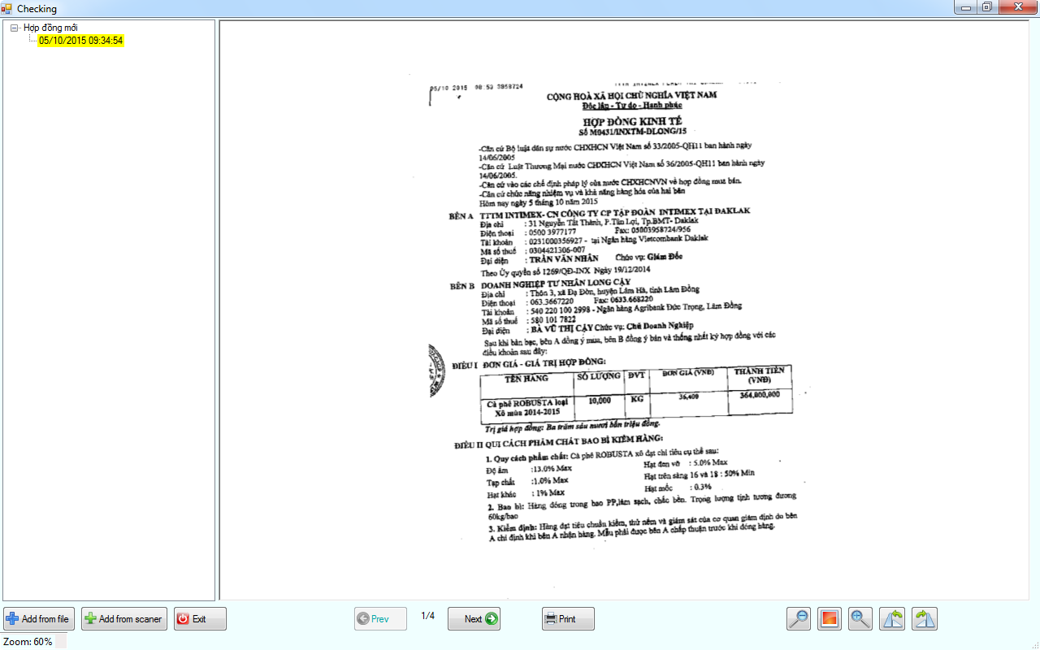

-          Danh sách các nội dung chỉnh sửa của hợp đồng đã chọn → chọn nội dung chỉnh sửa cần thêm dữ liệu điện tử.

**3.7 Hoàn thành giao hàng:**

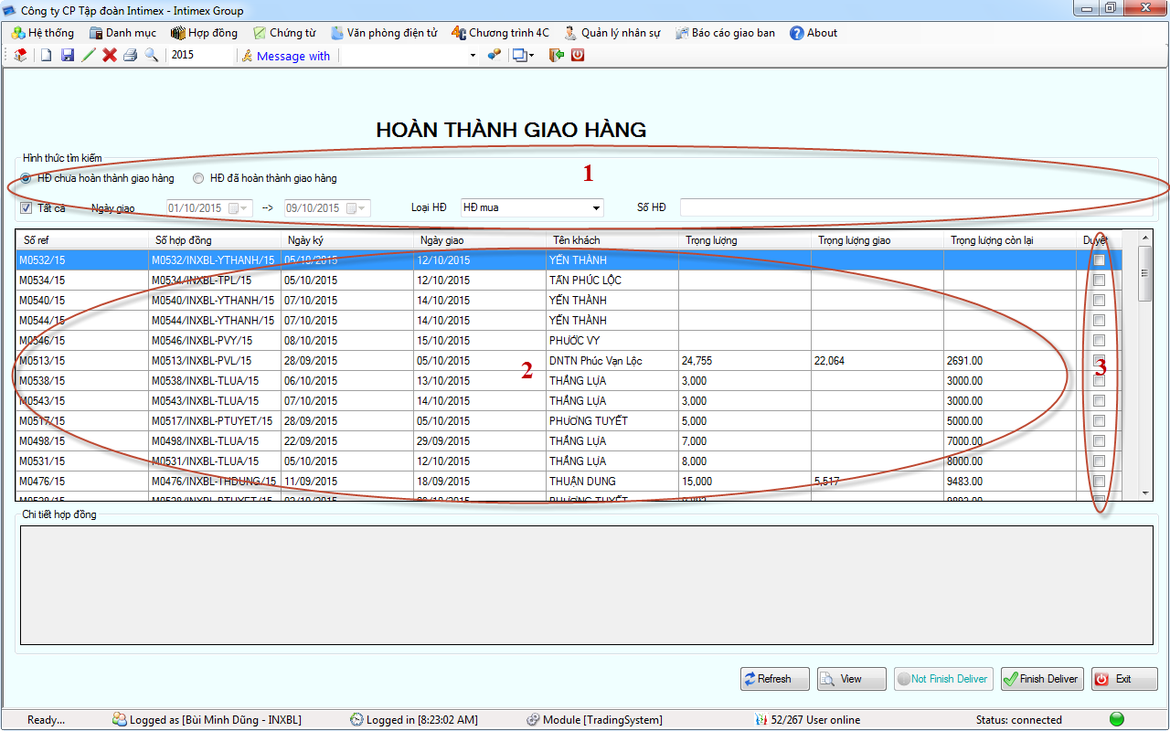

(1) các điều kiện lọc để tìm kiếm hợp đồng

(2) danh sách các hợp đồng cần thanh lý hoặc hủy thanh lý

Để chọn những hợp đồng cần thanh lý hoặc hủy thanh lý, ta check vào những hợp đồng ở phần (3), sau đó ấn nút  để thanh lý hoặc nút  để hủy thanh lý hợp đồng.

**3.8 Phiếu KCS:**

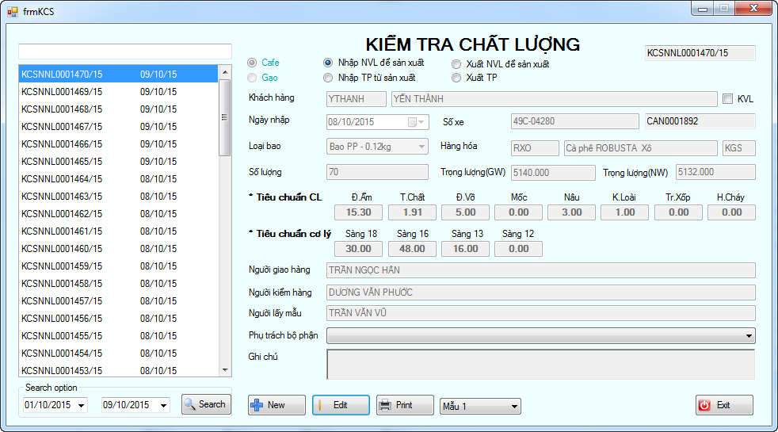

-Cách thức nhập liệu tương tự 3.4.1

\* Ghi chú: ô nhập số xe phải được enter để chọn đúng số xe từ bên phần mềm cân xe.

**3.9 Phiếu cân xe:**

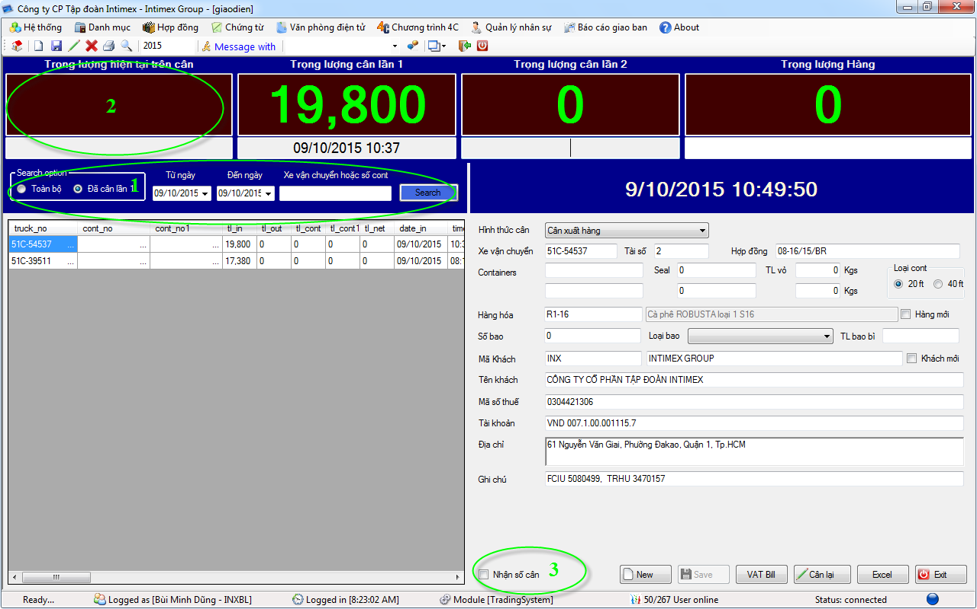

(1) các điều kiện lọc để tìm lại phiếu cân cũ

Để thực hiện cân xe, đầu tiên ta cho xe lên cân, trọng lượng xe sẽ được thể hiện ở phần (2), để cho số ở phần (2) đã nhẩy ổn định, ta check vào phần (3) để nhận số cân, sau đó ấn nút  để lưu dữ liệu lại.

Một phiếu cân sẽ được thực hiện làm 2 lần cân vào và ra.

**4.   REPORTS**

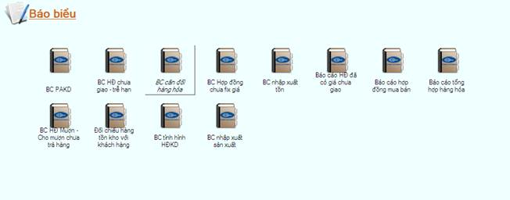

-         Tất cả các báo cáo có thể kết xuất ra Word, Excel, PDF.

**4.1 Báo cáo tình hình hoạt động kinh doanh**

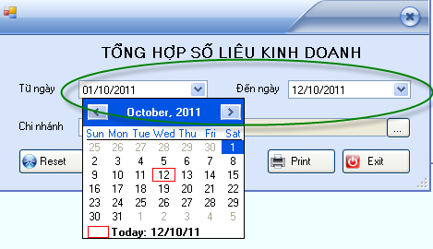

-         Chọn thời điểm báo cáo (từ ngày → đến ngày) → nhấp nút cid:003601d1016d$d1af0e86$_CDOSYS2.0 để xem và in báo cáo.

**4.2 Báo cáo nhập xuất tồn**

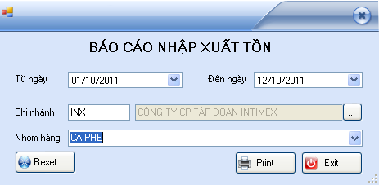

-         Chọn thời điểm báo cáo (từ ngày → đến ngày) và chọn nhóm hàng → nhấp nút cid:003601d1016d$d1af0e86$_CDOSYS2.0 để xem và in báo cáo.

**4.3 Báo cáo hợp đồng chưa fix giá**

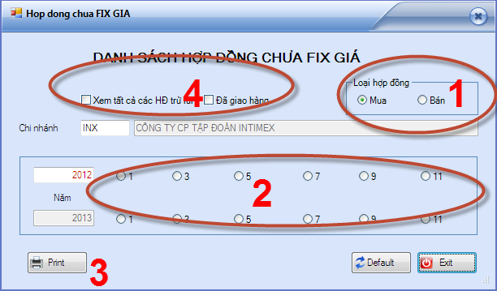

(1)  Chọn loại hợp đồng fix giá là Mua hay Bán,

(2)  Chọn tháng fix giá.

(3)  Nhấn nút cid:003601d1016d$d1af0e86$_CDOSYS2.0 để xem và in báo cáo.

(4)  Nếu muốn xem tất cả các hợp đồng trừ lùi, hay các hợp đồng đã giao hàng thì check vào mục này.

**4.4 Báo cáo cân đối hàng hóa**

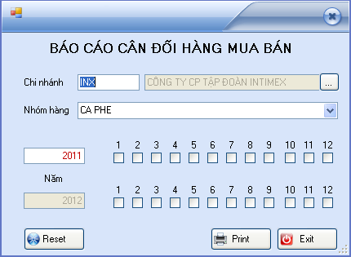

- Chọn nhóm hàng cần báo cáo và tháng cần xem báo cáo.

**4.5 Báo cáo hàng hóa chưa giao – trể hạn**

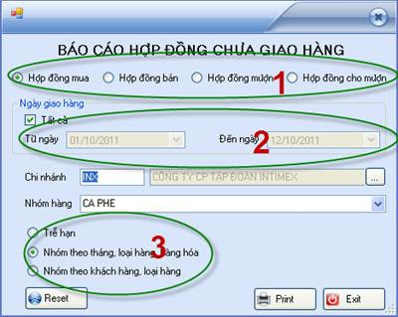

(1)  Chọn loại hợp đồng cần xem báo cáo

(2)  Chọn ngày thời điểm báo cáo(nếu không chọn tất cả)

(3)  Chọn các thể hiện báo cáo(Dạng báo cáo).

**4.6 Báo cáo phương án kinh doanh trể hạn**

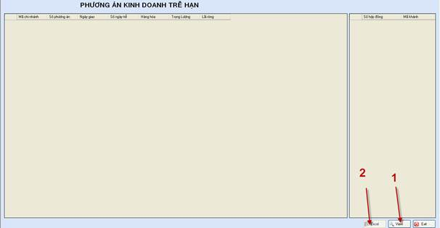

(1)  Nhấp vào nút cid:003c01d1016d$d1af0e86$_CDOSYS2.0 để thực thi báo cáo

Nhấp vào nút cid:003d01d1016d$d1af0e86$_CDOSYS2.0 để kết xuất dữ liệu ra Excel.

**5.   DOCUMENT**

**Phân hệ chứng từ bao gồm : Nhập chứng từ, Lập hóa đơn bán hàng và các báo cáo liên quan.**

**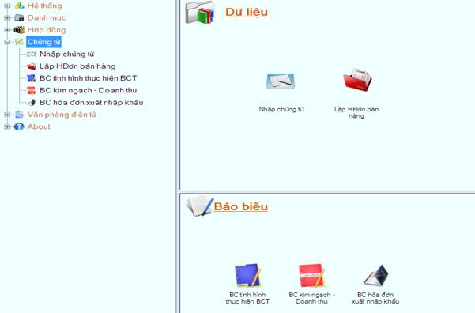**

5.1 Nhập chứng từ

-          Đầu tiên để làm bộ chứng từ, bạn bắt đầu chọn “Nhập chứng từ” từ màn hình chính.

**5.1.1 Khai báo Invoice:**

-          Bạn thực hiện lần lượt các bước như hình 1.

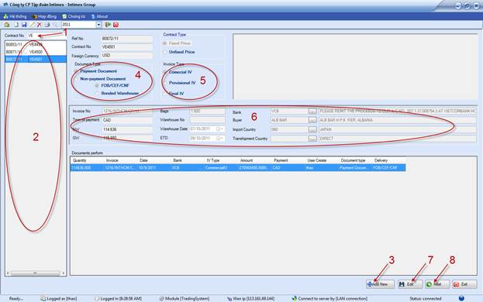

Hình 1

1.      Nhập Contract No → enter để tìm kiếm hợp đồng.

2.      chọn hợp đồng cần làm bộ chứng từ trên lưới. Nếu hợp đồng đã có bộ chứng từ thì sẽ thể hiện trên lưới “Document perform”.

3.      Click chọn nút cid:004001d1016d$d1af0e86$_CDOSYS2.0 để bắt đầu khai báo Invoice

4.      Chọn loại chứng từ

5.      Chọn loại Invoice

6.      Nhập đầy đủ thông tin cần thiết trên giao diện(Invoice No, ETD, Bank, Buyer, Import Country, Transhipment Country, v.v…)

7.      Click nút cid:004101d1016d$d1af0e86$_CDOSYS2.0 để lưu lại thông tin

7.1 Trường hợp đang chọn Invoice trên lưới “Document perform, ấn nút cid:004201d1016d$d1af0e86$_CDOSYS2.0 để chỉnh sửa lại thông tin Invoice → click nút cid:004101d1016d$d1af0e86$_CDOSYS2.0 để lưu lại thông tin đã điều chỉnh.

8.      Click nút cid:004301d1016d$d1af0e86$_CDOSYS2.0 để tiếp tục.

8.1 Nếu là chứng từ “FOB/CEF/CNF” thì sẽ hiện thị form nhập Cont\_Seal như hình 3

8.2 Nếu là chứng từ “Bonded Warehouse” thì sẽ hiện thị form nhập chi tiết Invoice như hình 6

**5.1.2 Khai báo Cont\_Seal:**

-          Bạn thực hiện lần lượt các bước như ở hình 2

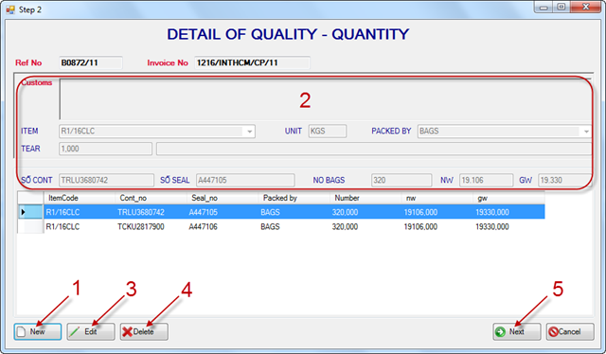

Hình 2

1.      Click chọn nút cid:004501d1016d$d1af0e86$_CDOSYS2.0 để khai báo Cont\_Seal

2.      Nhập đầy đủ thông tin cần thiết → sau đó chọn nút cid:004601d1016d$d1af0e86$_CDOSYS2.0 để lưu lại thông tin.

(\*) Lưu ý: Đối với hợp đồng có nhiều mặt hàng, bạn phải chọn cho đúng mã hàng.

3.      Để chỉnh sửa lại thông tin, trước tiên bạn click chọn thông tin cần sửa trên lưới → click nút cid:004701d1016d$d1af0e86$_CDOSYS2.0 → click nút cid:004801d1016d$d1af0e86$_CDOSYS2.0 để lưu lại thong tin đã điều chỉnh.

4.      Bạn click chọn thong tin trên lưới → click nút cid:004901d1016d$d1af0e86$_CDOSYS2.0 để xóa đi thông tin đã chọn.

5.      Click chọn nút cid:004301d1016d$d1af0e86$_CDOSYS2.0 để tiếp tục.

**5.1.3 Khai báo thông tin Bill:**

-          Bạn thao tác theo từng bươc hướng dẫn ở hình 3

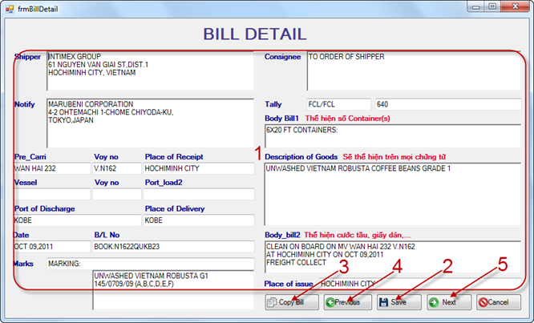

Hình 3

1.      Bạn nhập đầy đủ các thông tin cần thiết cho bill

2.      Click nút cid:004101d1016d$d1af0e86$_CDOSYS2.0 để lưu lại thông tin của bill

3.      Bạn có thể Copy toàn bộ thông tin của một bill khác cùng buyer của bill này bằng cách click nút cid:004b01d1016d$d1af0e86$_CDOSYS2.0 → sau đó bổ xung hoặc chỉnh sửa lại thong tin cần thiết → click nút cid:004101d1016d$d1af0e86$_CDOSYS2.0để lưu lại thông tin của bill.

4.      Để trở lại giao diện nhập Cont\_Seal bạn click nút cid:004c01d1016d$d1af0e86$_CDOSYS2.0

5.      Click chọn nút cid:004301d1016d$d1af0e86$_CDOSYS2.0 để tiếp tục.

**5.1.4 Chuyển dữ liệu:**

-          Bạn thao tác từng bước như hướng dẫn ở hình 4

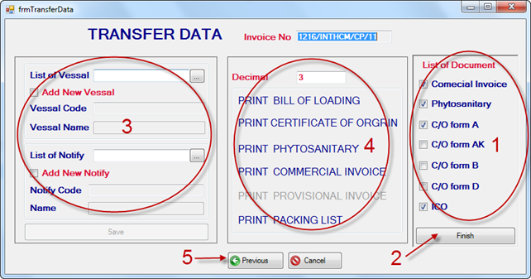

Hình 4

1.      Bạn chọn các loại chứng từ muốn chuyển dữ liệu bang cách check vào các ô cid:004e01d1016d$d1af0e86$_CDOSYS2.0

2.      Click nút cid:004f01d1016d$d1af0e86$_CDOSYS2.0 để chuyển dữ liệu

3.      Chọn Vessal và Notify để in bill bằng cách gõ ký tự muốn tìm kiếm vào textbox → enter để chọn hoặc ấn nút cid:005001d1016d$d1af0e86$_CDOSYS2.0

3.1 Để tạo mới Vessal, bạn check vào cid:005101d1016d$d1af0e86$_CDOSYS2.0 → nhập thông tin vào textbox bên dưới → click nút cid:005201d1016d$d1af0e86$_CDOSYS2.0 để lưu lại thông tin.

3.2 Để tạo mới Vessal, bạn check vào cid:005301d1016d$d1af0e86$_CDOSYS2.0 → nhập thông tin vào textbox bên dưới → click nút cid:005201d1016d$d1af0e86$_CDOSYS2.0 để lưu lại thông tin.

4.      Bạn chọn các loại chứng từ cần in.

5.      Trở về màn hình khai báo thông tin cho bill.

**5.1.5 Chỉnh sửa lại Invoice và chi tiết Invoice trước khi in:**

-          Bạn thực hiện từng bước theo hình 5

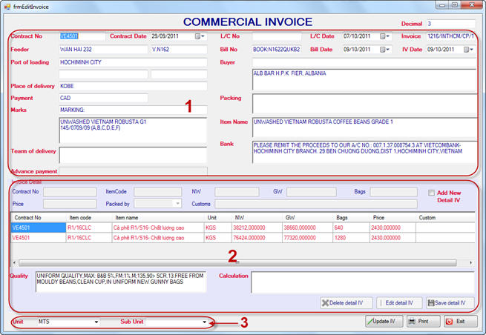

Hình 5

1.      Chỉnh sửa hoặc bổ xung thêm các thông tin của Invoice → click nút cid:005501d1016d$d1af0e86$_CDOSYS2.0 để lưu lại thong tin đã điều chỉnh hoặc bổ xung của Invoice.

2.      Các thao tác trên chi tiết Invoice

2.1 Để chỉnh sửa lại nội dung trên lưới, bạn double-click vào các ô trên lưới rồi gõ lại thong tin mới vào → click nút cid:005601d1016d$d1af0e86$_CDOSYS2.0 để lưu lại thông tin mới về chi tiết Invoice( \*Lưu ý: chỉ thay đổi được các thong tin như: ItemName, NW, GW, Bags, Price, Customs).

2.2 Để xóa chi tiết Invoice, bạn chọn chi tiết Invoice trên lưới → click nút cid:005701d1016d$d1af0e86$_CDOSYS2.0 để xóa.

2.3 Để tạo mới một chi tiết Invoice, bạn check vào cid:005801d1016d$d1af0e86$_CDOSYS2.0 → Nhập vào các thong tin về Detail Invoice (Contract No, NW, GW, Bags, Price, v.v…) → click nút cid:005901d1016d$d1af0e86$_CDOSYS2.0 để lưu lại thông tin chi tiết Invoice mới.

**(\*) Lưu ý: trong textbox của “Contract No”, ấn enter để chọn hợp đồng cho chi tiết Invoice này.**

**3.   Chọn đơn vị tính cần thiết để in → ấn nút cid:005a01d1016d$d1af0e86$_CDOSYS2.0 để in.**

**5.1.6 Chỉnh sửa hoặc bổ xung CO, Phytosanatary trước khi in:**

Tương tự như mục V.

5.2 Lập hóa đơn bán hàng(Hóa đơn xuất khẩu)

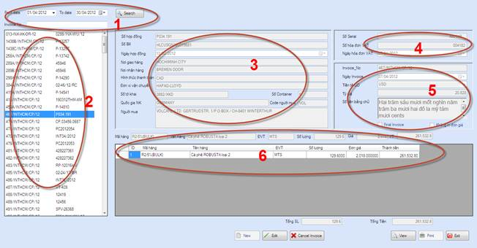

(1)   Chọn giai đoạn lập hoặc xem hóa đơn xuất khẩu, sau khi chọn thời điểm xong Click vào nút cid:005c01d1016d$d1af0e86$_CDOSYS2.0 chương trình sẽ liệt kê toàn bộ các Invoice đã được lập và chưa lập hóa đơn.

(2)   Danh sách các Invoice đã lập chứng từ. Lập hóa đơn tài chính cho Invoice nào thì click chọn Invoice đó.

(3)    Và (5) Thông tin tổng hợp của Invoice(hay hóa đơn tài chính).

(4)   Thông tin số hóa đơn, số seri do chương trình đưa vào theo yêu cầu người nhập hóa đơn.

(5)   Thông tin chi tiết hàng hóa tương ứng với Invoice ở mục 2.

Muốn tạo mới hóa đơn tài chính mới từ bộ chứng từ chúng ta Click vào cid:005d01d1016d$d1af0e86$_CDOSYS2.0

Màn hình xuất hiện như sau :

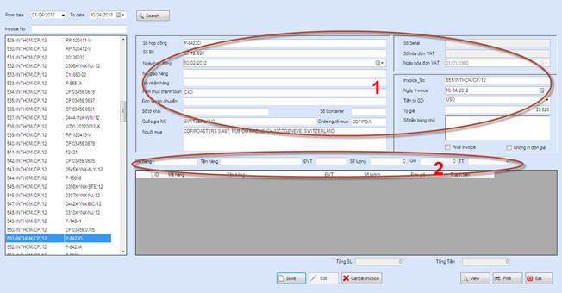

Chúng ta sẽ bổ sung đầy đủ thông tin tổng quát của hóa đơn tài chính vào mục 1.

Sau đó nhập chi tiết hàng hóa vào mục 2(Dùng phím  Enter để di duyển qua các ô nhập liệu).

Cuối cùng nhấn nút cid:005f01d1016d$d1af0e86$_CDOSYS2.0 để lưu lại hóa đơn vừa lập.

-          Để chỉnh sửa thông tin hóa đơn Click vào nút cid:006001d1016d$d1af0e86$_CDOSYS2.0

-          Để hủy hóa đơn Click vào nút cid:006101d1016d$d1af0e86$_CDOSYS2.0 → màn hình sẽ hiện thị

-                      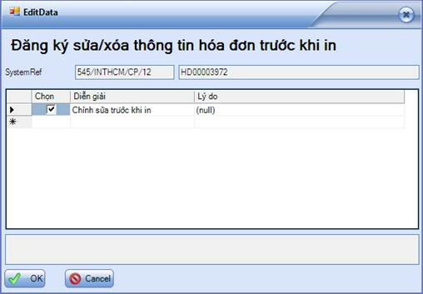

Chúng ta phải lựa chọn lý do chỉnh sửa hay hủy hóa đơn tài chính. Cuối cùng nhấn nút OK.

-          Để xem trước khi in chúng ta nhấn nút cid:006301d1016d$d1af0e86$_CDOSYS2.0.

-          Để in hóa đơn nhấn vào nút cid:006401d1016d$d1af0e86$_CDOSYS2.0 chương trình sẽ hiện thị màn hình sau :

-                      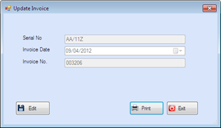

Chúng ta kiểm tra lại Số hóa đơn tài chính(Invoice No), Ngày Hóa đơn tài chính (Invoice Date), và Số Serial No có đúng với hóa đơn đặt in hay không

+ Nếu đúng chúng ta nhấn nút Print để hoàn tất việc in hóa đơn

+ Nếu sai chúng ta Click vào nút Edit để chỉnh sửa Invoice No, Invoice Date hoặc Serial cho đúng → nhấn nút Save → Nhấn nút Print để hoàn tất việc in hóa đơn tài chính.

Chú ý :

+ Invoice nào đã xuất hóa đơn tài chính rồi thì không được xuất lại nữa(trừ phi chúng ta hủy hóa đơn đó để xuất lại do sai sót)

## 6. E-OFFICE

Màn hình chính như sau :

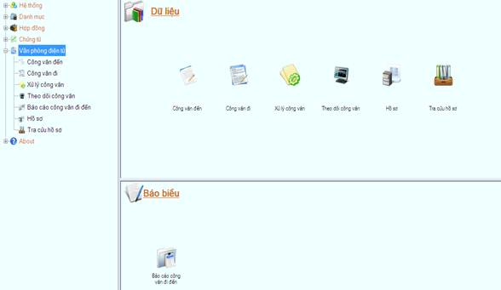

**6.1 Công văn đến**

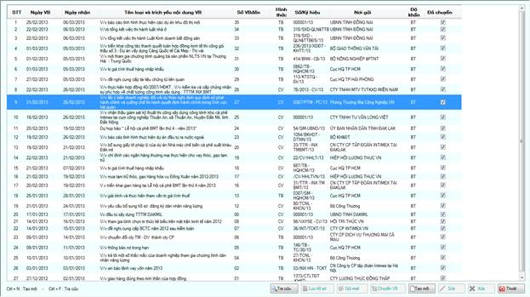

            Các bước trong qui trình công văn đến bao gồm : Tạo mới cid:006901d1016d$d1af3597$_CDOSYS2.0 , Chuyển Văn bản cid:006a01d1016d$d1af3597$_CDOSYS2.0, gửi mail cid:006b01d1016d$d1af3597$_CDOSYS2.0, lưu hồ sơ cid:006c01d1016d$d1af3597$_CDOSYS2.0

-          Nút cid:006d01d1016d$d1af3597$_CDOSYS2.0 hoặc ấn tổ hợp phím Ctrl + F để tìm lại các văn bản cũ → màn hình tra cứu sẽ hiễn thị như sau:

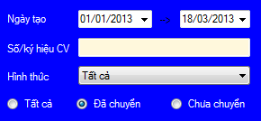

            Lựa chọn các tiêu chí để tìm lại văn bản cũ như ngày tạo, số văn bản, hình thức,….

            Để kết thúc quá trình tìm kiếm ấn ESC hoặc click chuột vào trong lưới hiện thị văn bản.

6.1.1 Tạo mới

-          Để tạo công văn đến Click vào nút cid:006f01d1016d$d1af3597$_CDOSYS2.0 hoặc ấn tổ hợp phím Ctrl + N → màn hình nhập mới sẽ hiện thị như sau:

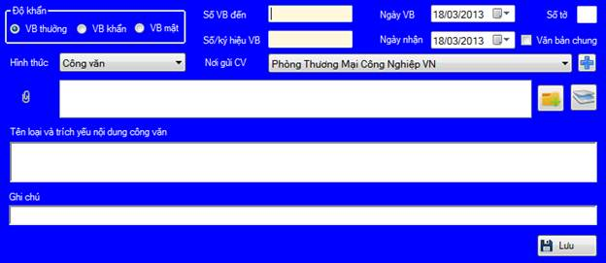

-          Nhập đầy đủ các thông tin về văn bản đến sau đó ấn nút lưu cid:007101d1016d$d1af3597$_CDOSYS2.0.

+ Nút cid:007201d1016d$d1af3597$_CDOSYS2.0 dùng  để chọn các file kèm theo(tiff, pdf, word, excel, v.v…).

+ Để xóa các file kèm theo, chọn file kèm theo → ấn phím delete.

+ Nút cid:007301d1016d$d1af3597$_CDOSYS2.0 dùng để Scan file cho công văn đính kèm(tiff).

6.1.2 Chuyển Công Văn

- Nhấn vào nút cid:007401d1016d$d1af3597$_CDOSYS2.0 màn hình sẻ hiễn thị như sau:

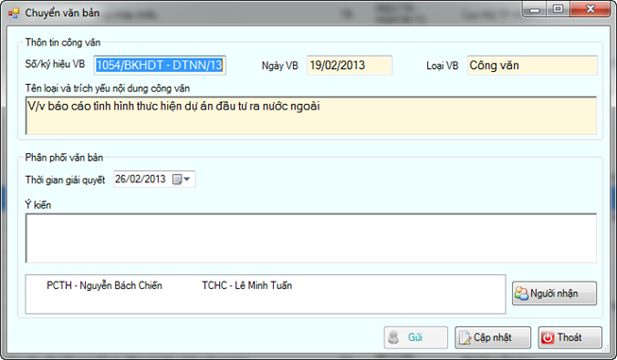

-          Nhập thời gian giải quyết công văn, ý kiến về công văn.

-          Chọn người nhận bằng cách click vào nút cid:007601d1016d$d1af3597$_CDOSYS2.0  → hiện thị thông tin lựa chọn như sau :

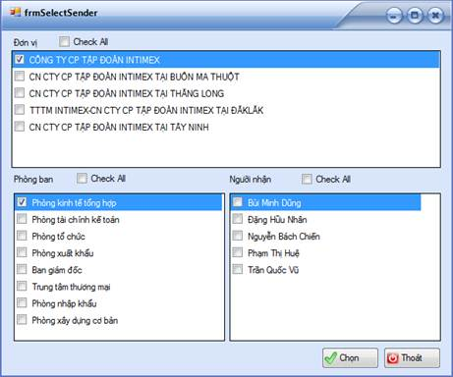

-          Check chọn các đơn vị cần gửi → danh sách các phòng ban của đơn vị sẽ thể hiện bên dưới, check chọn các phòng ban → danh sách các nhân viên thuộc về phòng ban đã chọn sẽ thể hiện bên phải, check chọn các nhân viên cần gửi → ấn nút cid:007801d1016d$d1af3597$_CDOSYS2.0

-          Để xác nhận việc gửi công văn đến cho các nhân viên đã chọn, nhấn nút cid:007901d1016d$d1af3597$_CDOSYS2.0 để chuyển công văn.

-          Để cập nhật lại ngày xử lý công văn, ý kiến cho từng nhân viên → click chọn nhân viên trên lưới → ấn nút cid:007a01d1016d$d1af3597$_CDOSYS2.0 để cập nhận lại thong tin.

6.1.3 Gửi mail:

            Văn bản tạo mới thành công có thể Email cho các đối tượng bên ngoài thông qua chưc năng Gửi mail.

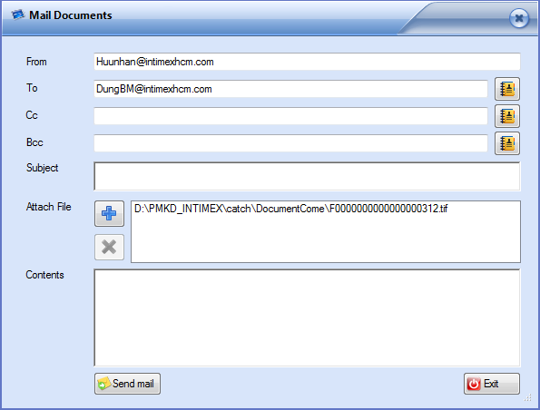

-          Để chọn danh sách Email đã gửi trước đó, ấn nút cid:007c01d1016d$d1af3597$_CDOSYS2.0 → xuất hiện danh sách Email để chọn.

-          Để thêm các file gửi đính kèm, ấn nút cid:007d01d1016d$d1af3597$_CDOSYS2.0 → chọn file để gửi đính kèm.

-          Để xóa file gửi đính kèm → chọn file đính kèm muốn xóa trên lưới → ấn nút cid:007e01d1016d$d1af3597$_CDOSYS2.0 để xóa.

-          Sau khi nhập đầy đủ địa chỉ email người gửi nhấn nút cid:007f01d1016d$d1af3597$_CDOSYS2.0 để gửi mail.

6.1.4 Lưu hồ sơ:

Văn bản sau khi tạo xong có thể chuyển vào hồ sơ để lưu trữ hoặc chuyển vào một công việc nào đó.

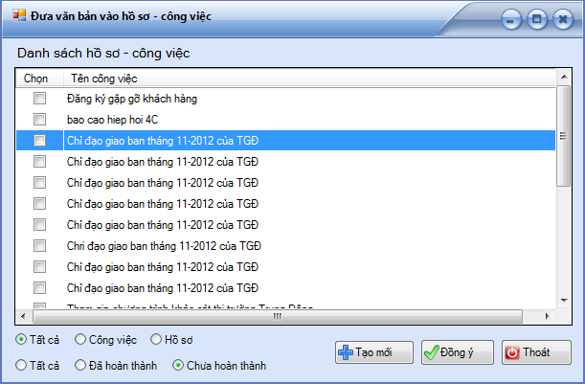

-          Chọn danh sách hồ sơ – công việc cần để chuyển văn bản vào và ấn nút cid:008101d1016d$d1af3597$_CDOSYS2.0

Nếu muốn tạo mới 1 hồ sơ – công việc để chuyển văn bản vào thì ấn nút cid:008201d1016d$d1af3597$_CDOSYS2.0 → phần mềm sẽ mở ra một cửa sổ khác để nhập thông tin về hồ sơ – công việc, đồng thời văn bản cũng sẽ được chuyển vào đúng hồ sơ – công việc vừa tạo.

**6.2 Văn bản đi:**

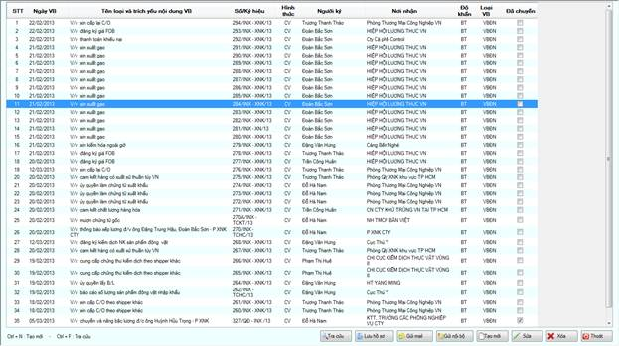

Qui trình tương tự như Văn bản đến

**6.3 Quản lý Văn bản**

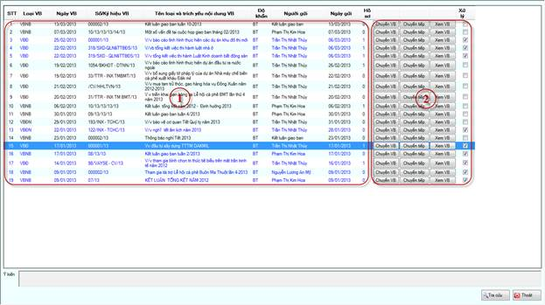

-          Mục số 1 là hiện thị thông tin các văn bản đi và đến được chuyển đến cho mình.

-          Mục số 2 là các chức năng kèm theo cho từng văn bản:

•         Nút  cid:008501d1016d$d1af3597$_CDOSYS2.0 để chuyển văn bản vào hồ sơ – công việc(tương tự như trình bày ở trên)

•         Nút cid:008601d1016d$d1af3597$_CDOSYS2.0 để chuyển văn bản này cho người khác.

•         Nútcid:008701d1016d$d1af3597$_CDOSYS2.0 để xem nội dung văn bản.

•         Khi văn bản đã được xử lý, bạn check vào ô xử lý văn bản.

-          Ấn nút cid:006d01d1016d$d1af3597$_CDOSYS2.0 → chọn các tiêu chí để tìm kiếm văn bản.

6.4  Theo dõi công văn:

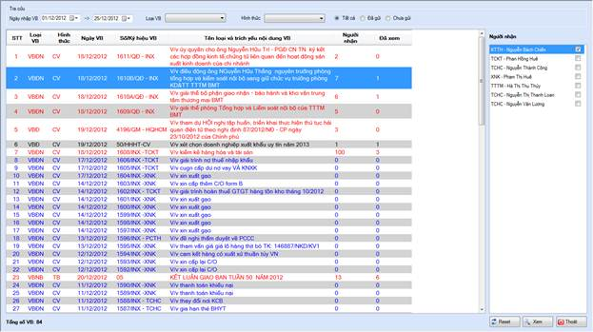

-          Thể hiện các văn bản đi đến và danh sách các nhân viên nhận công văn theo các điều kiện tra cứu, đồng thời cho biết người nào đã xem, chưa xem.

-          Văn bản có chữ màu xanh có nghĩa là công văn này chưa được gửi cho ai cả, văn bản có chữ màu đỏ cho biết nhưng người nhận văn bản chưa xem văn bản đã nhận.

**6.4 Hồ sơ - công việc:**

*      Hồ sơ để lưu trữ các văn bản đi, đến có liên quan với nhau cho từng nội dung cụ thể.

*      Công việc sẽ được tạo ra nhằm mục đích giải quyết các văn bản đi đến, theo dõi quá trình xử lý công việc của các nhân viên cấp dưới khi được lãnh đạo giao việc.

*      Các bước tiến hành 1 công việc bao gồm: Tạo công việc mới → Đưa những văn bản đi/đến có liên quan để giải quyết công việc này vào → Giao việc cho các nhân viên cấp dưới → Bổ xung các ý kiến phản hồi của người nhận công việc về xử lý công việc hoặc những chỉ đạo của người giao việc để giải quyết công việc → Hoàn thành công việc khi công việc đã được xử lý xong.

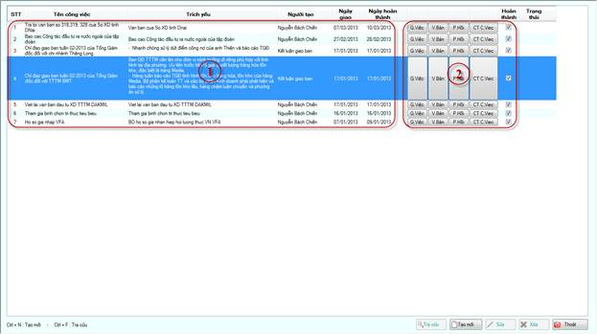

-          Để tạo mới hồ sơ công việc, bạn ấn nút cid:008b01d1016d$d1af3597$_CDOSYS2.0 → màn hình nhập mới sẽ hiện thị ra → nhập các thông tin cần thiết về hồ sơ công việc rồi ấn nút cid:008c01d1016d$d1af3597$_CDOSYS2.0 để hoàn thành việc tạo mới hồ sơ công việc.

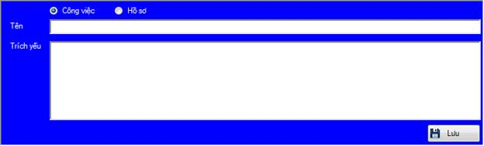

-          Mục số 1 thể hiện các hồ sơ công việc mình đã tạo hoặc được người khác giao việc.

-          Mục số 2 là các chức năng liên quan đến hồ sơ công việc.

•         Để giao công việc cho người khác xử lý, bạn ấn vào nút Giao việc.

•         Để chuyển các văn bản liên quan vào công việc, bạn ấn nút Văn bản.

•         Để phản hồi lại công việc đã thực hiện, bạn ấn nút Phản hồi.

•         Để theo dõi chi tiết về giao việc, phản hồi thông tin của hồ sơ công việc bạn ấn nút CT C.Việc hoặc click double vào công việc cần xem.

-          Ấn nút cid:006d01d1016d$d1af3597$_CDOSYS2.0 → chọn các tiêu chí để tìm kiếm hồ sơ công việc đã lưu trữ.

6.4.1 Nút Giao việc

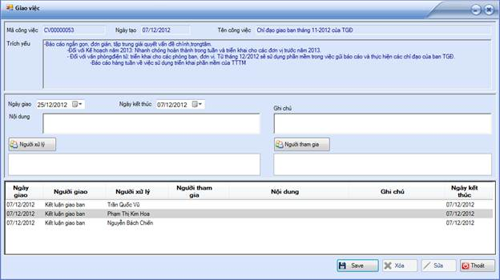

**-          Nhập các thông tin về ngày giao, ngày kết thúc, nội dung, chọn người xử lý, chọn người tham gia nếu có → ấn nút** cid:008f01d1016d$d1af3597$_CDOSYS2.0 → **phần mềm sẽ tự động gửi các thông báo đến những người xử lý và người tham gia.**

**-          Để xóa hoặc sửa lại thông tin về giao việc, bạn click chọn dòng thông tin trên lưới rồi ấn nút xóa hoặc sửa.**

6.4.2 Nút Văn bản

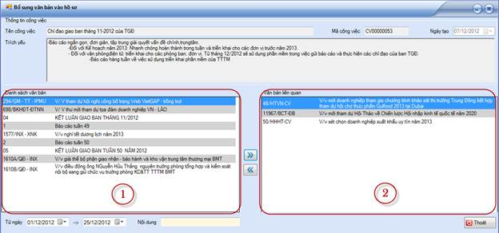

-          Mục số 1 là danh sách các văn bản gửi đến mà chưa được chuyển vào công việc.

-          Mục số 2 là danh sách các văn bản liên quan đã được chuyển vào công việc.

6.4.3 Nút phản hồi

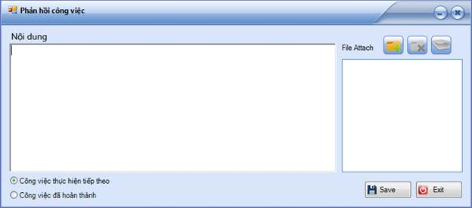

-          Nhập nội dung phản hồi, chọn file đính kèm nếu có, chọn để biết đây là nội dung phản hồi của công việc thực hiện tiếp theo hay công việc đã hoàn thành → ấn nút cid:009201d1016d$d1af3597$_CDOSYS2.0 để lưu lại thông tin phản hồi công việc.

**6.5 Báo cáo công văn đi đến**

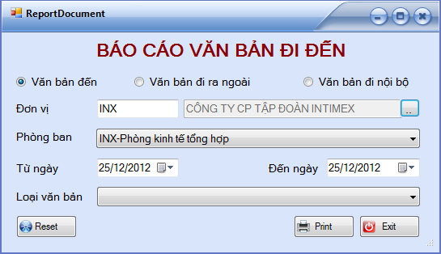

-          Chọn các tiêu chí lọc dữ liệu để thể hiện báo cáo → ấn nút cid:009401d1016d$d1af3597$_CDOSYS2.0 để hiện thị report.

**6.6 Báo cáo công việc**

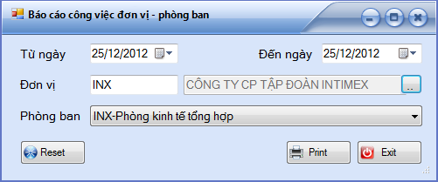

Chọn các tiêu chí lọc dữ liệu để thể hiện báo cáo → ấn nút cid:009401d1016d$d1af3597$_CDOSYS2.0 để hiện thị report.